Досрочная уплата взносов:
заполняем уведомление и платежку
Обращаем внимание на Письмо ФНС России от 11.10.2023 N БС-4-11/13010@.

 | ИЗ ДОКУМЕНТА ВЫ УЗНАЕТЕ  Если вы, например, в декабре перечислили «декабрьские» взносы (в составе ЕНП или отдельным поручением), то для зачета в счет уплаты взносов, нужно привести код:  - отчетного периода 34/3 – в декабрьском уведомлении;  - налогового периода МС.12.2023 – в платежке.  При достаточном положительном сальдо ЕНС после зачета денег в счет НДФЛ суммы взносов зачтут в счет их предстоящей уплаты. Сделают это не позднее следующего дня после поступления уведомления.
 | КАК НАЙТИ ДОКУМЕНТ В КОНСУЛЬТАНТПЛЮС  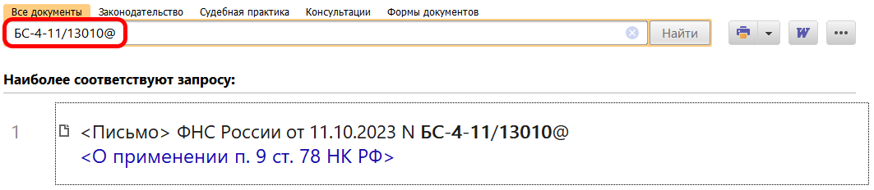
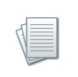 | ДОПОЛНИТЕЛЬНАЯ ИНФОРМАЦИЯ  Как заполнить уведомления по НДФЛ и взносам, читайте в Типовой ситуации: Уведомление об исчисленных налогах: как подать и как заполнить (Издательство "Главная книга", 2023).
 | 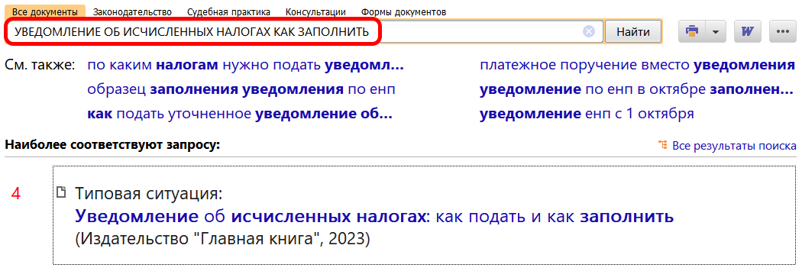
1

